にいがた自立生活センター・まいらいふ主催 自立生活講演会
施設からの自立生活！
～自分らしい生活をするために～

重度障害者は「施設や病院、親元でしか生活できない」そんな風に思っていませんか？
いいえ、たとえ重度の障害があっても地域で自立生活はできますよ。
この講演会では、施設から地域に出て、24時間のヘルパー制度を利用しながら、現在さまざまな活動をされている萩田小百合さんを静岡県浜松市よりお招きし、その思いや実体験を語っていただこうと思います。この講演会を通して、いろいろな可能性を感じてみませんか？
参加費無料でどなたでも参加できますので、自立生活に興味のある皆さん、ぜひご参加下さい！！

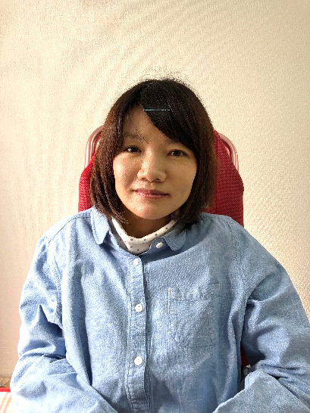
講師：萩田 小百合 さん
（自立生活センターこねくと 当事者スタッフ）

プロフィール
1986年、静岡県浜松市生まれ
3歳の時に交通事故に遭い、11歳で頸髄損傷になる。
病院に入院した後、施設を転々と施設生活15年。
自立生活センターの支援を受けて2013年4月から介助者を24時間利用して自立生活を開始。
自立後、自立生活センターの活動に参加し、のちに当事者スタッフとして自立生活プログラムやバリアフリー活動などに関わり活動している。

日時：令和2年 3 月 22 日（日）14：00～15：50
会場：新潟市総合福祉会館40５・406会議室（新潟市中央区八千代1-3-1）
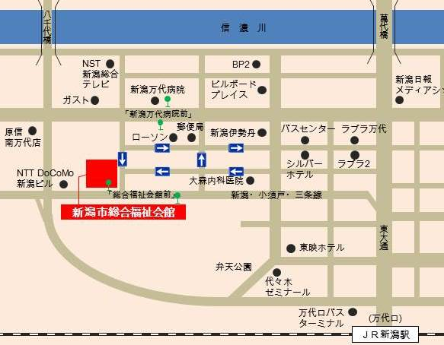
- 駐車場は満車になることが多いため、公共交通機関及び近隣の民間駐車場をご利用ください。

定員：40名 参加費無料です

- 参加を希望される方は電話、FAX、メールのいずれかで3月16日（月）までにお申し込み下さい。

主 催：にいがた自立生活センター・まいらいふ
後 援：全国自立生活センター協議会 障害者一人暮らし支援会

＜お申し込み・お問い合わせ先＞
にいがた自立生活センター・まいらいふ （担当：山内まで）
〒950-2001 新潟市西区浦山2-1-66-A511
電話：090-2339-5890 FAX：050-6865-6319 メール：niigatacil_mylife@yahoo.co.jp

